Отчёт по реализации индивидуального проекта. Часть 3

Дисциплина: Архитектура ЭВМ

Перегудов Александр Вадимович

Содержание

# 1 Цель работы

Приобрести навыки добавления на сайт дополнительных элементов.

# 2 Задание

Добавить к сайту достижения. Сделать пост по прошедшей неделе. Добавить пост.

# 3 Теоретическое введение

Здесь описываются теоретические аспекты, связанные с выполнением работы.

Например, в табл. 1 приведено краткое описание стандартных каталогов Unix.

Таблица 1: Описание некоторых каталогов файловой системы GNU Linux

| Имя каталога | Описание каталога |
| --- | --- |
| / | Корневая директория, содержащая всю файловую |
| /bin | Основные системные утилиты, необходимые как в однопользовательском режиме, так и при обычной работе всем пользователям |
| /etc | Общесистемные конфигурационные файлы и файлы конфигурации установленных программ |
| /home | Содержит домашние директории пользователей, которые, в свою очередь, содержат персональные настройки и данные пользователя |
| /media | Точки монтирования для сменных носителей |
| /root | Домашняя директория пользователя root |
| /tmp | Временные файлы |
| /usr | Вторичная иерархия для данных пользователя |

Более подробно про Unix см. в [1–4].

# 4 Выполнение лабораторной работы

Перешёл в папку с сайтом и собрал его (рис. 1).

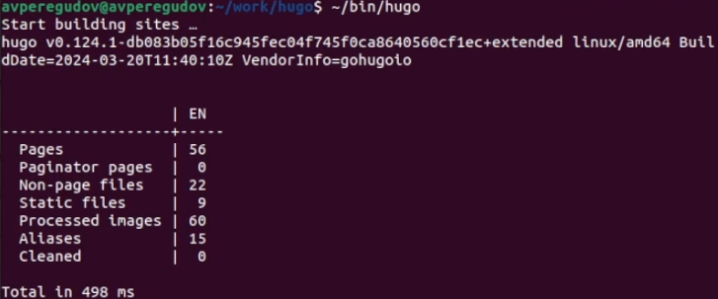

Рис. 1: Сборка сайта

Запустил сайт (рис. 2).

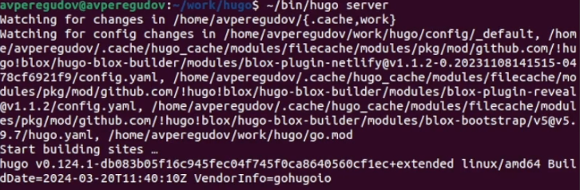

Рис. 2: Сборка сайта

Перешёл в папку content/authors/admin и открыл файл _index.md (рис. 3).

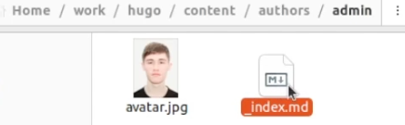

Рис. 3: Открытие файла _index.md

Изменил элементы Technical и Hobbies в skills (рис. 4, 5).

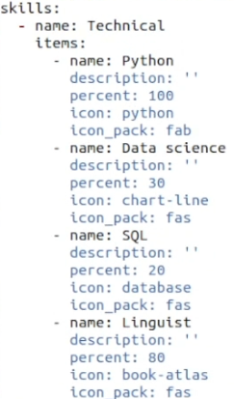

Рис. 4: Часть Technical

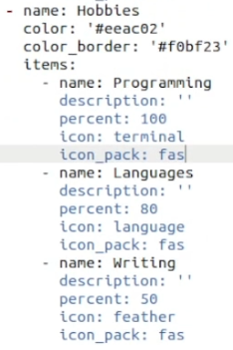

Рис. 5: Часть Hobbies

Открыл сайт и проверил изменения (рис. 6).

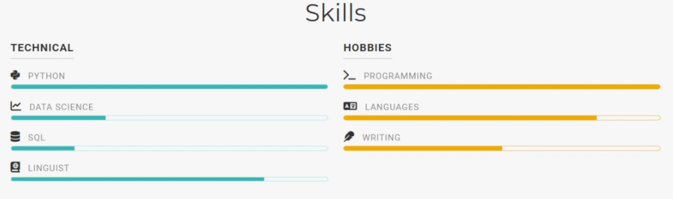

Рис. 6: Изменения

Перешёл в папку content и открыл файл _index.md (рис. 7).

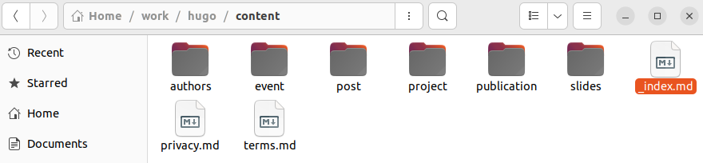

Рис. 7: Открытие файла _index.md

Изменил блок Experience (рис. 8).

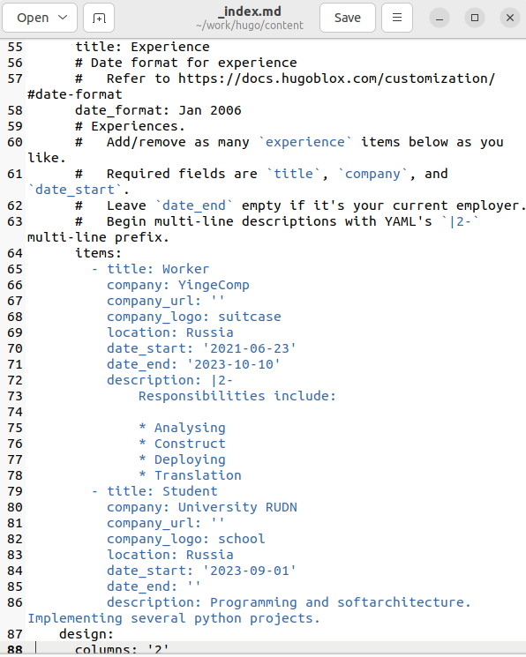

Рис. 8: Блок Experience

Открыл сайт и проверил изменения (рис. 9).

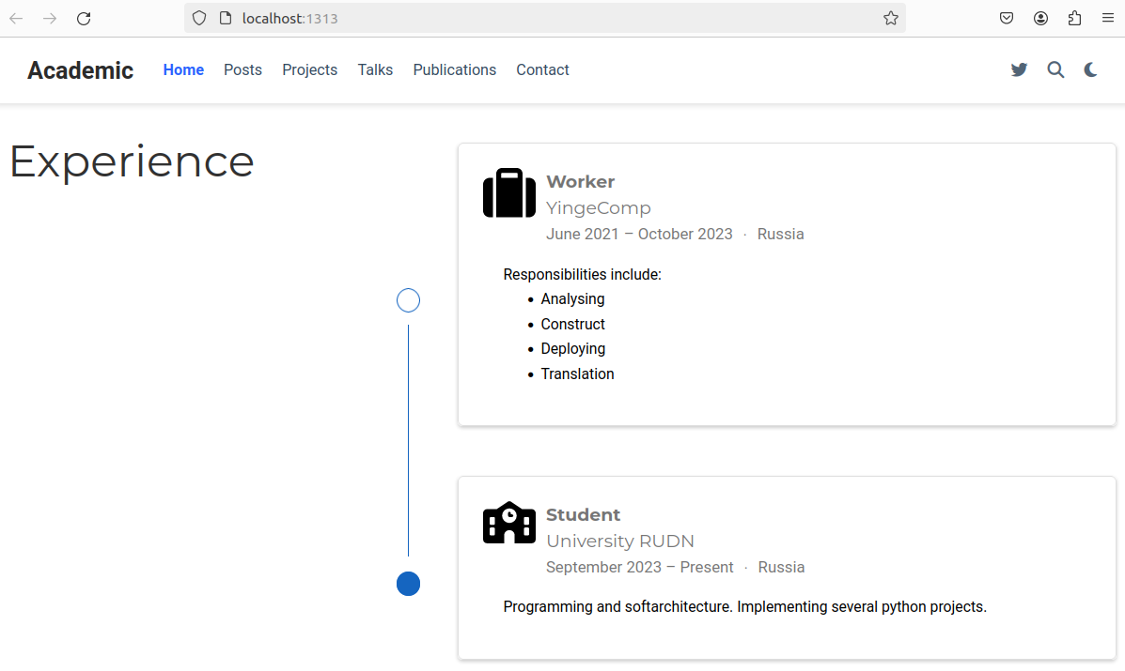

Рис. 9: Изменения

Изменил блок Accomplishments(рис. 10).

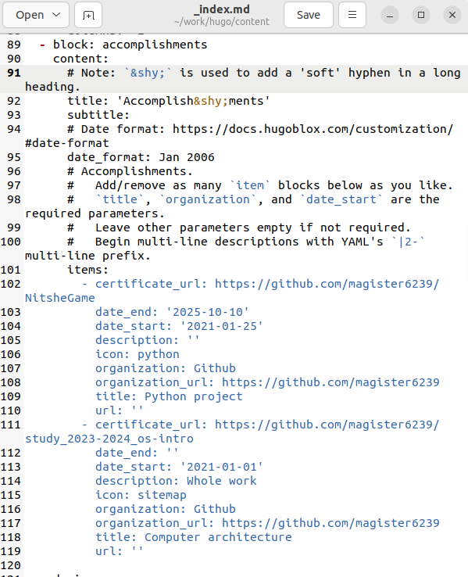

Рис. 10: Блок Accomplishments

Переместил в папку assets/media/icons/brands (рис. 11).

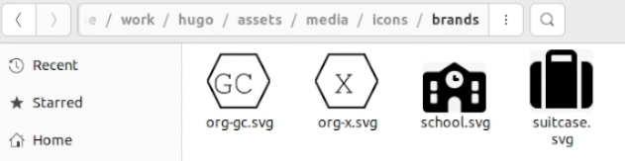

Рис. 11: Иконки

Открыл сайт и проверил изменения (рис. 12).

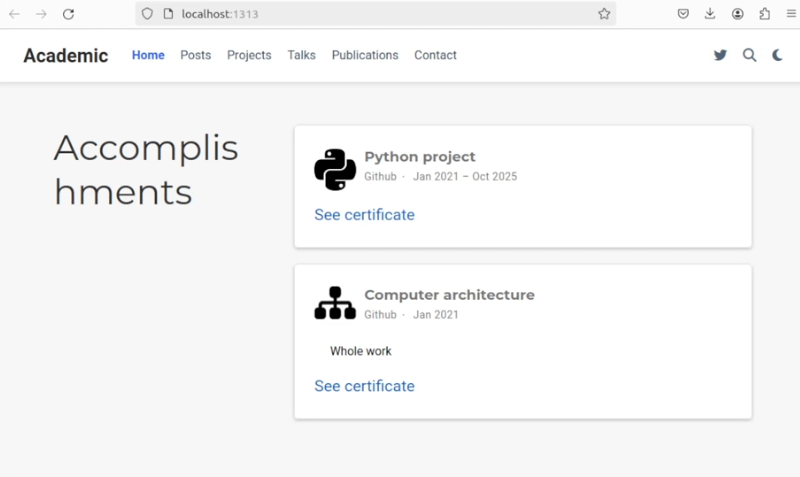

Рис. 12: Изменения

Перешёл в папку content/post (рис. 13).

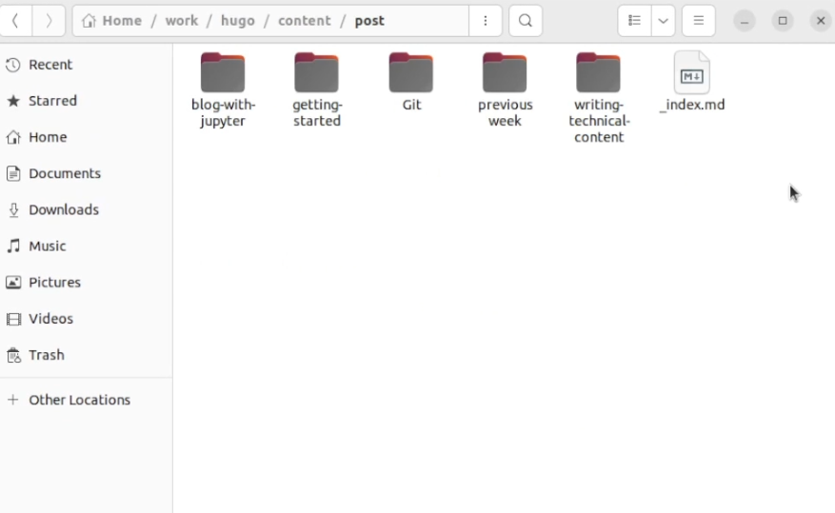

Рис. 13: Открытие файла _index.md

Создал папку для поста с именем markdown (рис. 14).

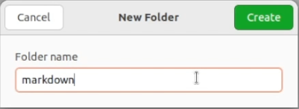

Рис. 14: Создание папки markdown

Скопировал файлы из поста про Git (рис. 15).

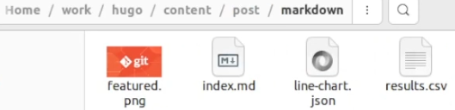

Рис. 15: Файлы

Заменил картинку для поста (рис. 16).

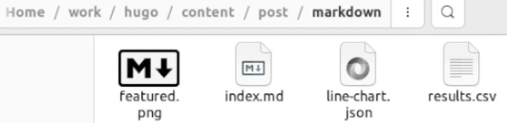

Рис. 16: Файлы

Прервал процесс отвечающий за работу сайта и пересобрал сайт (рис. 17).

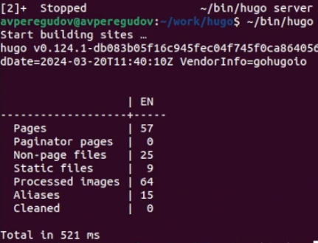

Рис. 17: Прерванный процесс и повторный запуск

Запустил процесс для работы сайта (рис. 18).

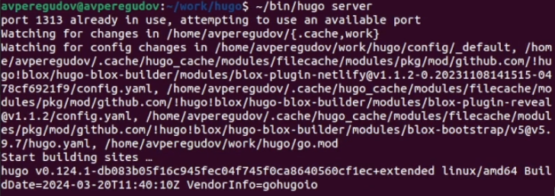

Рис. 18: Запуск процесса для сайта

Открыл сайт и проверил изменения (рис. 19).

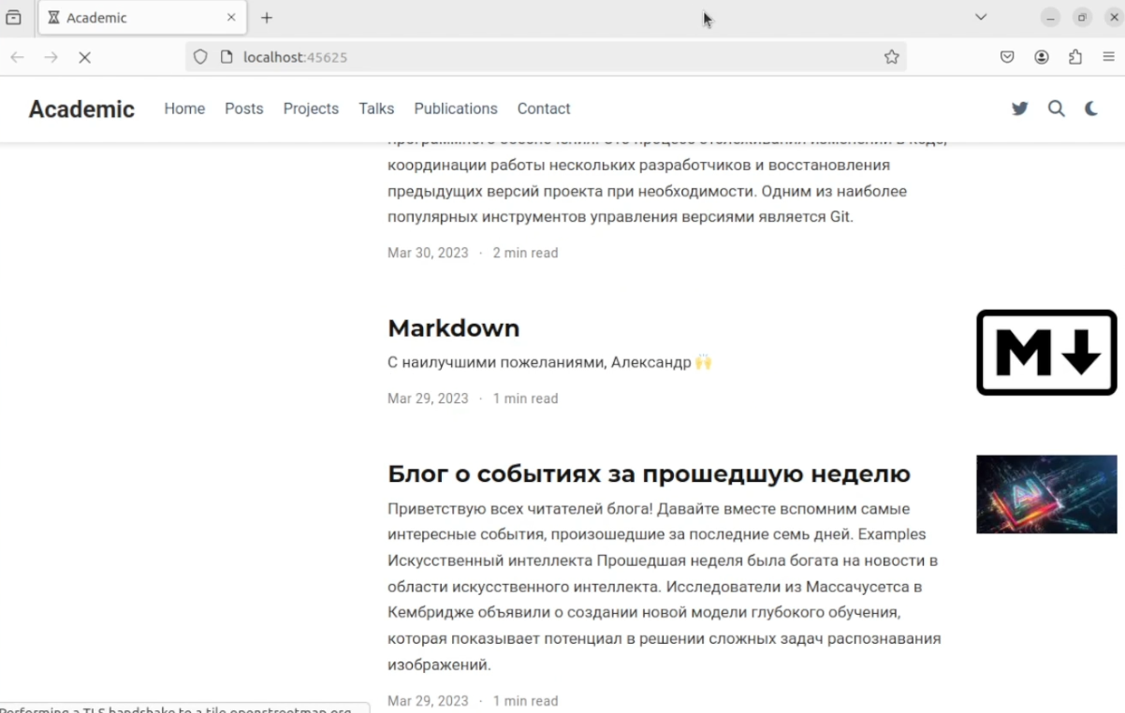

Рис. 19: Добавленный пост

Изменил файл index в папке content/post/markdown для поста (рис. 20, 21).

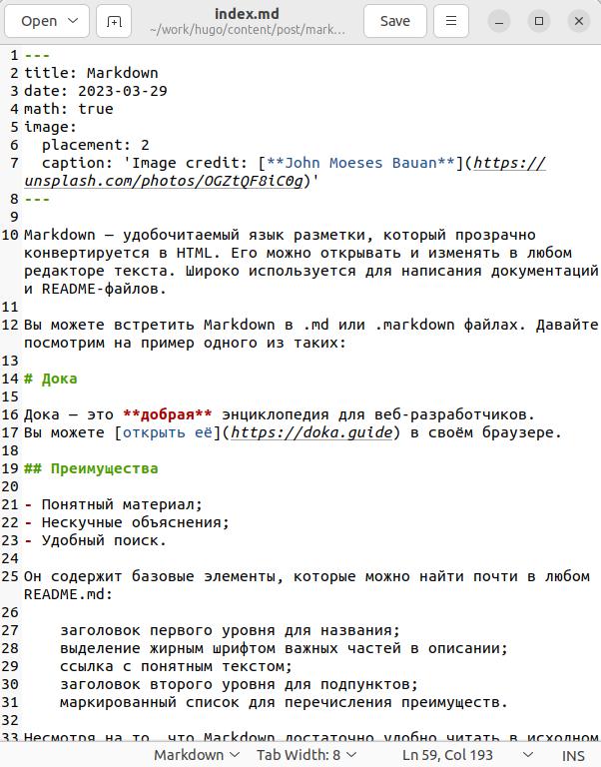

Рис. 20: Начало поста

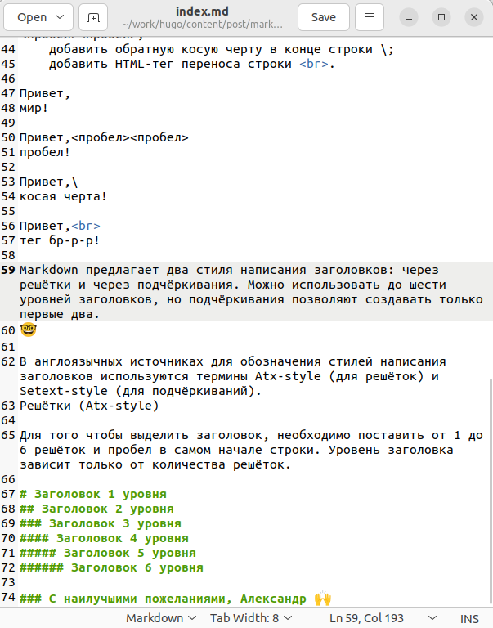

Рис. 21: Конец поста

Прервал процесс отвечающий за работу сайта и пересобрал сайт (рис. 22).

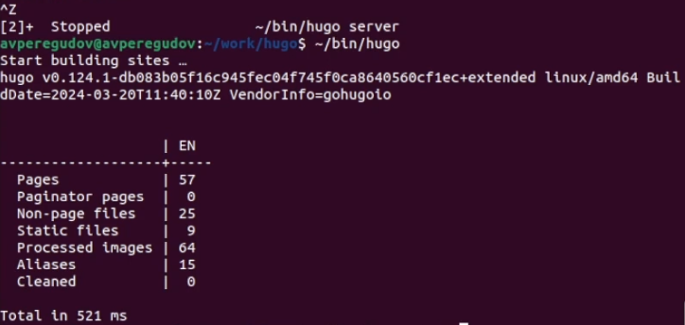

Рис. 22: Прерванный процесс и повторный запуск

Запустил процесс для работы сайта (рис. 23).

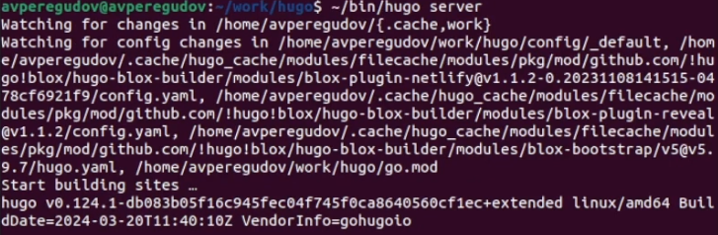

Рис. 23: Запуск процесса для сайта

Открыл сайт и проверил изменения (рис. 24).

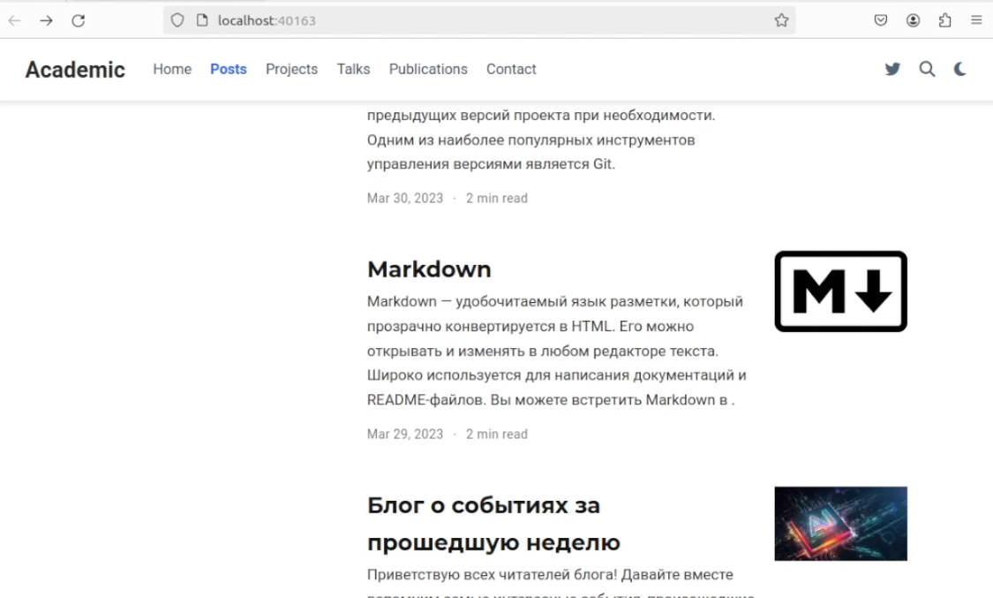

Рис. 24: Изменённый пост

Открыл пост и проверил его (рис. 25).

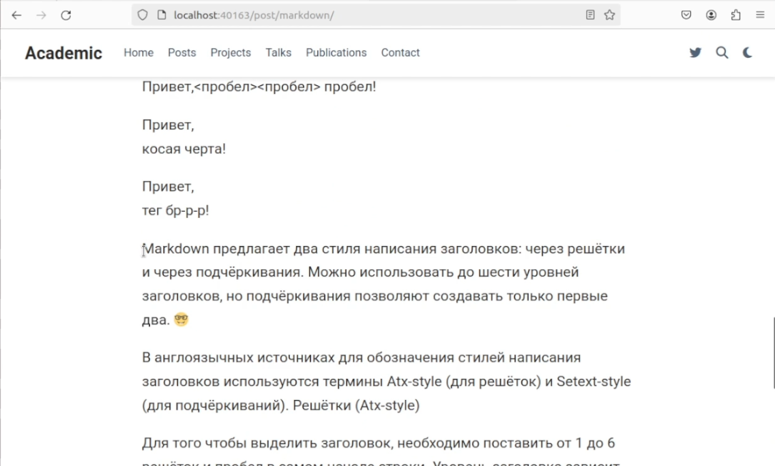

Рис. 25: Часть поста

Перешёл в папку content/post и скопировал папку с постом за прошлую неделю (рис. 26).

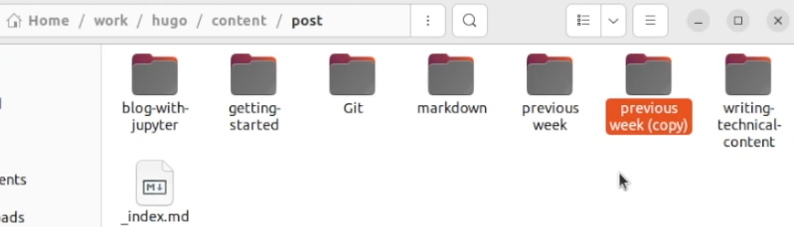

Рис. 26: Открытие файла _index.md

Переименовал папку скопированну папку (рис. 27).

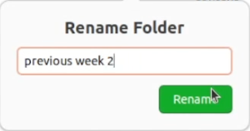

Рис. 27: Переименнование

Изменил файл index в папке content/post/previous week 2 для поста (рис. 28).

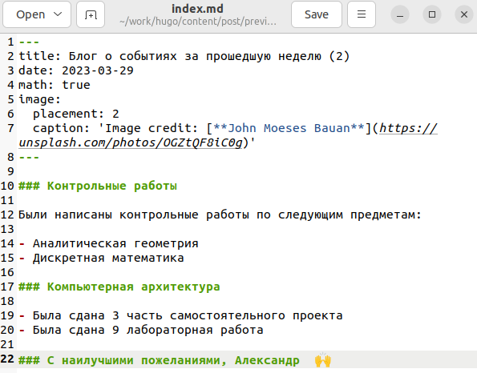

Рис. 28: Начало поста

Заменил картинку для поста (рис. 29).

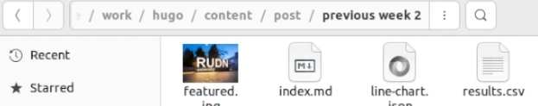

Рис. 29: Файлы

Прервал процесс отвечающий за работу сайта и пересобрал сайт (рис. 30).

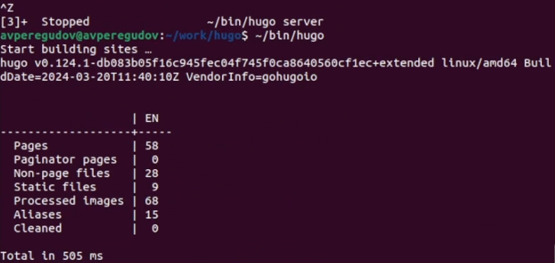

Рис. 30: Прерванный процесс и повторный запуск

Запустил процесс для работы сайта (рис. 31).

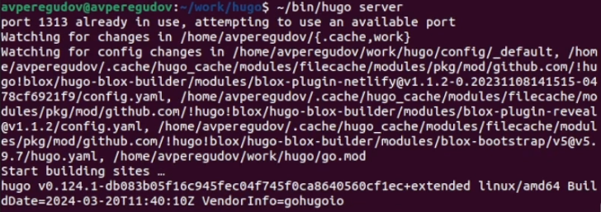

Рис. 31: Запуск процесса для сайта

Открыл сайт и проверил изменения (рис. 32).

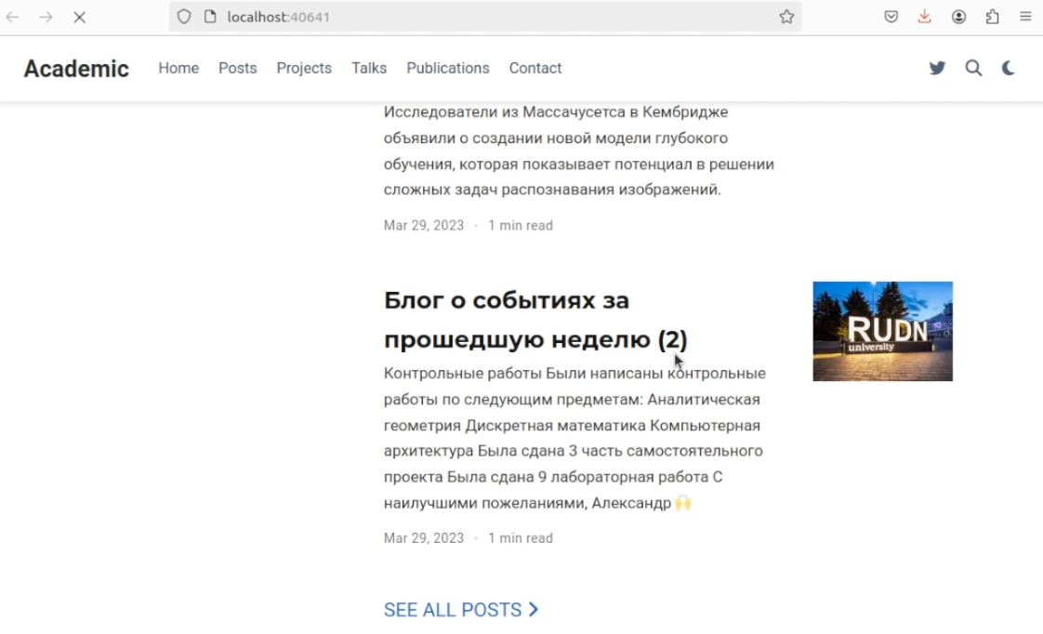

Рис. 32: Добавленный пост

Открыл пост и проверил его (рис. 33).

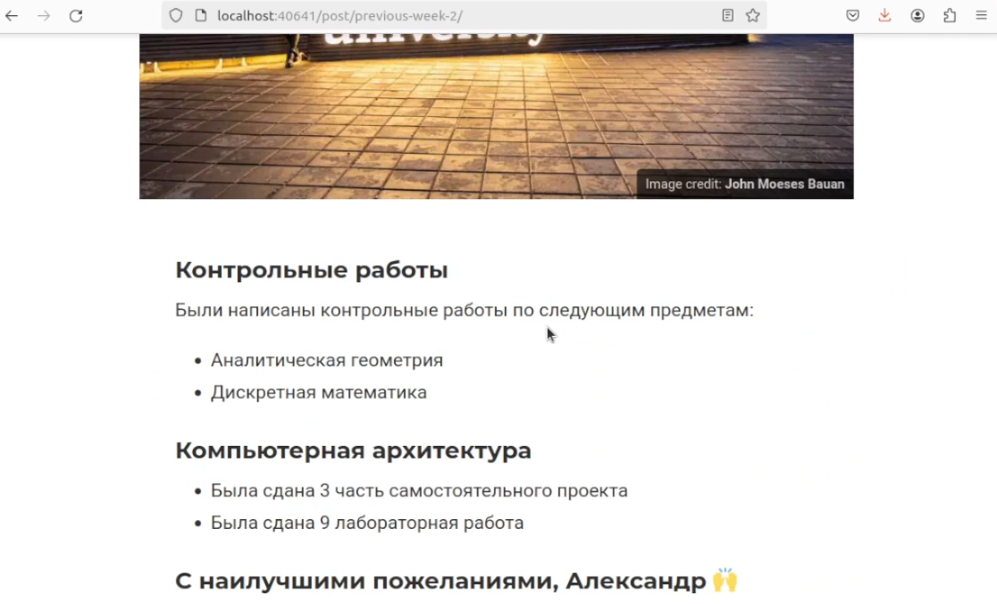

Рис. 33: Часть поста

# 5 Выводы

Были приобретены навыки изменения шаблона сайта и добавления новых элементов.

# Список литературы

1. Таненбаум Э., Бос Х. Современные операционные системы. 4-е изд. СПб.: Питер, 2015. 1120 с.

2. Robbins A. Bash Pocket Reference. O’Reilly Media, 2016. 156 с.

3. Zarrelli G. Mastering Bash. Packt Publishing, 2017. 502 с.

4. Newham C. [Learning the bash Shell: Unix Shell Programming](http://www.amazon.com/Learning-bash-Shell-Programming-Nutshell/dp/0596009658). O’Reilly Media, 2005. 354 с.